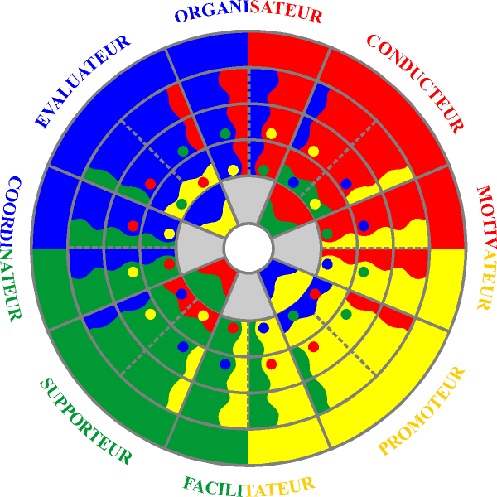

SUCCESS INSIGHTS
MANAGEMENT INTERACTIF Programme 1 jour
Développement et expérimentation du

❒ Expérimenter la relativité de la perception

❒ Le langage des couleurs
- Illustrer cette relativité par les quatre couleurs : rouge, jaune, vert, bleu

❒ Appréhender 4 styles de management selon ces 4 couleurs : directif, affectif, participatif, normatif

❒ Expérimenter la prise de décision dans un exercice de management du groupe
- Percevoir, analyser, synthétiser puis décider d’une façon appropriée intégrant les 4 fonctions de Jung : intuition, sensation, pensée, sentiment

❒ Connaître et expérimenter le schéma de l’efficacité optimale en 4 étapes : moi, autrui et la situation
- Connaître son style de management dans ses forces et limites
- Développer sa flexibilité interne
- Connaître et reconnaître le style de ses collaborateurs dans une flexibilité externe et s’y adapter
- Prendre en compte et intégrer la situation

livre « Révélez le manager qui est en vous ! »

❒ Comprendre et approfondir les risques et distorsions du management
- Prise en compte de deux éléments et mise à l’écart du troisième : moi, autrui ou la situation
- Représenter ces risques en fonction des 4 couleurs : autocrate, utopiste, laxiste et technocrate
- Comprendre la nécessité et la compatibilté d’une hiérarchie des fonctions et d’une égalité des personnes
- Distorsion 1. Confusion de registres : hiérarchie des personnes ou égalité des fonctions
- Distorsion 2. Prise en compte d’un seul registre : Hiérarchie des fonctions ou égalité des personnes

❒ Rappel des fondements de la méthode Success Insights
- L’approche de Marston : DISC
- L’approche de Jung : les 8 types psychologiques

❒ Synthèse générale donnant lieu à des approfondissements de la théorie de WM Marston et de CG Jung.

INSIGHTS DITRIBUTION
202 rue de la Croix Nivert
75015 PARIS

Success Insights® Copyright ©1995 Target Training International

